3.3 幂函数
课后训练巩固提升
1.下列幂函数为偶函数的是( )
A.y=x⁻³ B.y=$x^{\frac{1}{2}}$
C.y=x D.y=x⁻²
答案:D
2.(多选题)下列说法正确的是( )
A.当α=0时,y=x^{α}的图象是一条直线
B.幂函数的图象都经过点(0,0),(1,1)
C.幂函数的图象不可能出现在第四象限
D.若幂函数y=x^{α}在区间(0,+∞)内单调递减,则α<0
解析:当α=0时,函数y=x^{α}的定义域为{x|x≠0,x∈R},其图象为两条射线,故A不正确;当α<0时,函数y=x^{α}的图象不经过点(0,0),故B不正确;CD正确.
答案:CD
3.设α∈$\left\{\text{-}1\text{,}1\text{,}\frac{1}{2}\text{,}3\right\}$,则使函数y=x^{α}的定义域为R且为奇函数的所有α值为( )
A.1,3 B.-1,1
C.-1,3 D.-1,1,3
解析:因为函数y=x^{α}为奇函数,
所以α=1,-1,3.
又其定义域为R,所以α=1,3.
答案:A
4.下列函数中,既是偶函数,又在区间(0,+∞)内单调递减的函数是( )
A.y=x⁻² B.y=x⁻¹
C.y=x² D.y=$x^{\frac{1}{2}}$
解析:所给选项都是幂函数,其中y=x⁻²和y=x²是偶函数,y=x⁻¹和y=$x^{\frac{1}{2}}$不是偶函数,故排除选项B,D.
y=x²在区间(0,+∞)内单调递增,不符合题意,y=x⁻²在区间(0,+∞)内单调递减,符合题意,故选A.
答案:A
5.已知4个幂函数的图象如图所示,则图象与函数的解析式大致对应的是( )
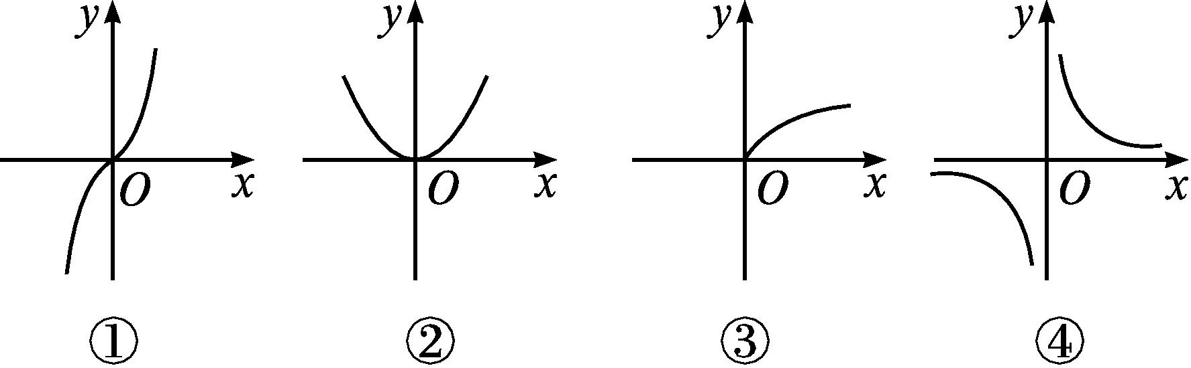
A.①y=$x^{\frac{1}{3}}$,②y=x²,③y=$x^{\frac{1}{2}}$,④y=x⁻¹
B.①y=x³,②y=x²,③y=$x^{\frac{1}{2}}$,④y=x⁻¹
C.①y=x²,②y=x³,③y=$x^{\frac{1}{2}}$,④y=x⁻¹
D.①y=$x^{\frac{1}{3}}$,②y=$x^{\frac{1}{2}}$,③y=x²,④y=x⁻¹
解析:图象①对应的幂函数的幂指数必然大于1,排除A,D.图象②中对应的幂函数是偶函数,且在区间[0,+∞)内单调递增,所以幂指数必为正偶数,排除C,故选B.
答案:B
6.已知函数f(x)=$x^{\frac{1}{2}}$,若0<a<b<1,则下列各大小关系正确的是( )
A.f(a)<f(b)<f$\left(\frac{1}{a}\right)$<f$\left(\frac{1}{b}\right)$
B.f$\left(\frac{1}{a}\right)$<f$\left(\frac{1}{b}\right)$<f(b)<f(a)
C.f(a)<f(b)<f$\left(\frac{1}{b}\right)$<f$\left(\frac{1}{a}\right)$
D.f$\left(\frac{1}{a}\right)$<f(a)<f$\left(\frac{1}{b}\right)$<f(b)
解析:∵0<a<b<1,
∴$\frac{1}{a}>\frac{1}{b}$>1.
又f(x)=$x^{\frac{1}{2}}$在区间[0,+∞)内单调递增,
∴f(a)<f(b)<f$\left(\frac{1}{b}\right)$<f$\left(\frac{1}{a}\right)$.
答案:C
7.若(a+1${\text{)}}^{\frac{1}{2}}$<(3-2a${\text{)}}^{\frac{1}{2}}$,则a的取值范围是 .
解析:因为函数y=$x^{\frac{1}{2}}$在区间[0,+∞)内是增函数,
所以$\left\{\begin{matrix}a+1≥0\text{,} \\ 3\text{-}2a≥0\text{,} \\ a+1<3\text{-}2a\text{,}\end{matrix}\right.$
解得-1≤a<$\frac{2}{3}$.
答案:$\left[\text{-}1\text{,}\frac{2}{3}\right)$
8.已知点($\sqrt{2}$,2)在幂函数f(x)的图象上,点$\left(\text{-}2\text{,}\frac{1}{4}\right)$在幂函数g(x)的图象上,则当x为何值时,有:(1)f(x)>g(x);(2)f(x)=g(x);(3)f(x)<g(x)?
解:设f(x)=x^{α},则由题意得2=($\sqrt{2}$)^{α},
解得α=2,即f(x)=x².
再设g(x)=x^{β},则由题意得$\frac{1}{4}$=(-2)^{β},
解得β=-2,即g(x)=x⁻².
在同一平面直角坐标系中画出f(x)与g(x)的图象如图所示.
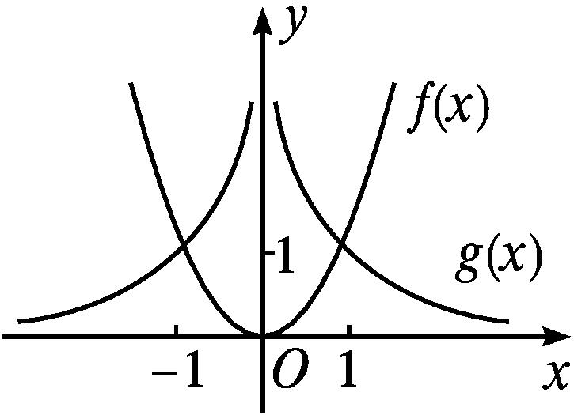
由图象可知:
(1)当x∈(-∞,-1)∪(1,+∞)时,f(x)>g(x);
(2)当x=±1时,f(x)=g(x);
(3)当x∈(-1,0)∪(0,1)时,f(x)<g(x).

